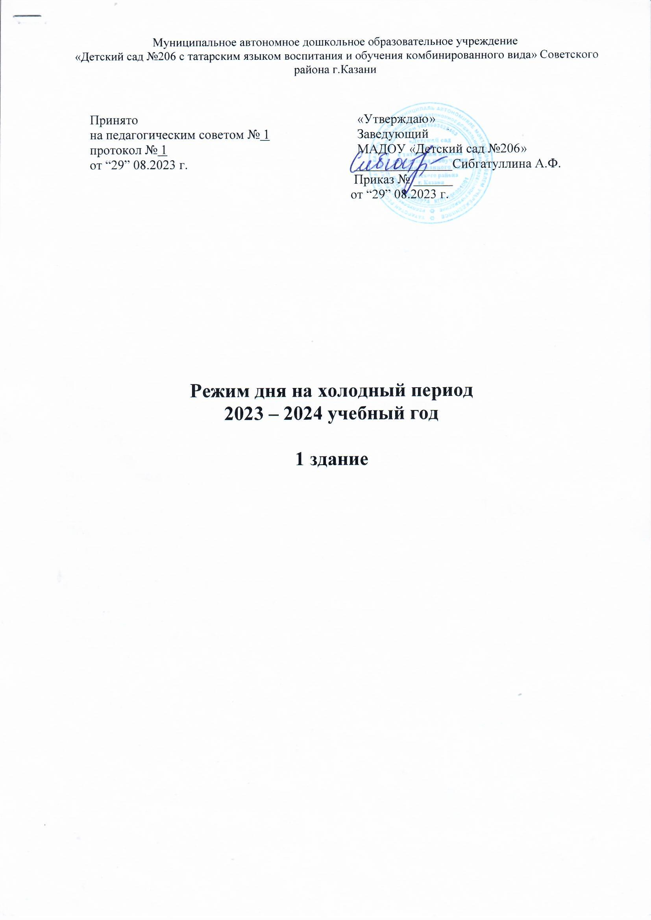

- младшая группа
РЕЖИМ ДНЯ
(холодный период года)
6.30-7.30 и 18.00-18.30 – внебюджетная группа присмотра и ухода

Прием и осмотр детей. Игры. Дежурство. Индивидуальная работа. | 7.30-8.00
Утренняя гимнастика | 8.00-8.10
Самостоятельная деятельность (отдых, игры) | 8.10-8.30
Подготовка к завтраку, завтрак (воспитание культурно-гигиенических навыков), самостоятельная деятельность, подготовка к образовательной деятельности | 8.30-8.50
Занятия в игровой форме по подгруппам | 8.50-9.00  ( МУЗЫКА понедельник, четверг)  9.00-9.45
Самостоятельная деятельность детей, игры | 9.45-10.00
Второй завтрак | 10.00-10.10
Подготовка к прогулке, прогулка (наблюдения, опытно-экспериментальная деятельность, труд в природе, подвижные игры, игры по интересам детей) , (при неблагоприятной погоде деятельность детей организуется в помещении) | 10.10-11.30
Возвращение с прогулки обучение навыкам самообслуживания | 11.30-11.55
Подготовка к обеду. Обед | 11.55-12.30
Подготовка ко сну, сон. Постепенный подъем детей, закаливающие процедуры | 12.30-15.30
Полдник (облегченный ужин) | 15.30-15.50
Самостоятельная деятельность (игровая, творческая, познавательная деятельность детей) | 15.50-16.20
Прогулка (двигательная активность, наблюдение, игры по интересам). Уход домой | 16.20-18.00

2 младшая группа
РЕЖИМ ДНЯ
(холодный период года)
6.30-7.30 и 18.00-18.30 – внебюджетная группа присмотра и ухода

Прием и осмотр детей. Игры. Дежурство. Индивидуальная работа. | 7.30-8.00
Утренняя гимнастика | 8.00-8.10
Самостоятельная деятельность (отдых, игры) | 8.10-8.30
Подготовка к завтраку, завтрак (воспитание культурно-гигиенических навыков), самостоятельная деятельность, подготовка к образовательной деятельности | 8.30-9.00
Занятия (включая гимнастику в процессе занятия -2 минуты, перерывы между занятиями, не менее 10 минут) | 9.00-9.40
Самостоятельная деятельность детей, игры | 9.40-10.00
Второй завтрак | 10.00-10.10
Подготовка к прогулке, прогулка (наблюдения, опытно-экспериментальная деятельность, труд в природе, подвижные игры, игры по интересам детей), (при неблагоприятной погоде деятельность детей организуется в помещении), возвращение с прогулки обучение навыкам самообслуживания | 10.10-12.00
Подготовка к обеду. Обед | 12.00-12.30
Подготовка ко сну, сон | 12.30-15.00
Постепенный подъем детей, закаливающие процедуры | 15.00-15.30
Полдник (облегченный ужин) | 15.30-16.00
Самостоятельная деятельность (игровая, творческая, познавательная деятельность детей) | 16.00-16.30
Прогулка (двигательная активность, наблюдение, игры по интересам). Уход домой | 16.30-18.00

Средняя группа
РЕЖИМ ДНЯ
(холодный период года)
6.30-7.30 и 18.00-18.30 – внебюджетная группа присмотра и ухода

Прием и осмотр детей. Игры. Дежурство. Индивидуальная работа. | 7.30-8.00
Утренняя гимнастика | 8.00-8.10
Самостоятельная деятельность (отдых, игры) | 8.10-8.30
Подготовка к завтраку, завтрак (воспитание культурно-гигиенических навыков), самостоятельная деятельность, подготовка к образовательной деятельности | 8.30-9.00
Занятия (включая гимнастику в процессе занятия -2 минуты, перерывы между занятиями, не менее 10 минут) | 9.00-9.50
Самостоятельная деятельность детей, игры | 9.50-10.00
Второй завтрак | 10.00-10.10
Подготовка к прогулке, прогулка (наблюдения, опытно-экспериментальная деятельность, труд в природе, подвижные игры, игры по интересам детей), (при неблагоприятной погоде деятельность детей организуется в помещении)  Возвращение с прогулки обучение навыкам самообслуживания | 10.10-12.00
Подготовка к обеду.Обед | 12.00-12.30
Подготовка ко сну. Сон | 12.30-15.00
Постепенный подъем детей, закаливающие процедуры | 15.00-15.30
Полдник (облегченный ужин) | 15.30-16.00
Самостоятельная деятельность (игровая, творческая, познавательная деятельность детей) | 16.00-16.30
Прогулка (двигательная активность, наблюдение, игры по интересам). Уход домой | 16.30-18.00

Старшая группа
РЕЖИМ ДНЯ
(холодный период года)
6.30-7.30 и 18.00-18.30 – внебюджетная группа присмотра и ухода

Прием и осмотр детей. Игры. Дежурство. Индивидуальная работа. | 7.30-8.10
Утренняя гимнастика | 8.10-8.20
Самостоятельная деятельность (отдых, игры) | 8.20-8.30
Подготовка к завтраку, завтрак (воспитание культурно-гигиенических навыков), самостоятельная деятельность, подготовка к образовательной деятельности | 8.30-9.00
Занятия (включая гимнастику в процессе занятия -2 минуты, перерывы между занятиями, не менее 10 минут) | 9.00-10.00
Второй завтрак | 10.00-10.10
Подготовка к прогулке, прогулка (наблюдения, опытно-экспериментальная деятельность, труд в природе, подвижные игры, игры по интересам детей), (при неблагоприятной погоде деятельность детей организуется в помещении).  Возвращение с прогулки | 10.10-12.30
Подготовка к обеду.Обед | 12.30-12.50
Подготовка ко сну. Сон | 12.50-15.00
Постепенный подъем детей, закаливающие процедуры | 15.00-15.30
Полдник (облегченный ужин) | 15.30-16.00
Занятие (или совместная деятельность) | 16.00-16.25
Прогулка (двигательная активность, наблюдение, игры по интересам). Уход домой | 16.25-18.00

Подготовительная группа №1
РЕЖИМ ДНЯ
(холодный период года)
6.30-7.30 и 18.00-18.30 – внебюджетная группа присмотра и ухода

Прием и осмотр детей. Игры. Дежурство. Индивидуальная работа. | 7.30-8.20
Утренняя гимнастика | 8.20-8.30
Самостоятельная деятельность (отдых, игры) | 8.30-8.45
Подготовка к завтраку, завтрак (воспитание культурно-гигиенических навыков), самостоятельная деятельность, подготовка к образовательной деятельности | 8.45-9.00
Занятия (включая гимнастику в процессе занятия -2 минуты, перерывы между занятиями, не менее 10 минут) | 9.00-10.50
Второй завтрак | 10.10-10.20
Подготовка к прогулке, прогулка (наблюдения, опытно-экспериментальная деятельность, труд в природе, подвижные игры, игры по интересам детей), (при неблагоприятной погоде деятельность детей организуется в помещении)  Возвращение с прогулки обучение навыкам самообслуживания | 10.50-12.30
Подготовка к обеду.Обед | 12.30-12.50
Подготовка ко сну.Сон | 12.50-15.00
Постепенный подъем детей, закаливающие процедуры | 15.00-15.30
Полдник (облегченный ужин) | 15.30-16.00
Занятие (или совместная деятельность) | 16.00-16.30
Прогулка (двигательная активность, наблюдение, игры по интересам). Уход домой | 16.30-18.00

Подготовительная группа №2
РЕЖИМ ДНЯ
(холодный период года)
6.30-7.30 и 18.00-18.30 – внебюджетная группа присмотра и ухода

Прием и осмотр детей. Игры. Дежурство. Индивидуальная работа. | 7.30-8.30
Утренняя гимнастика | 8.30-8.40
Самостоятельная деятельность (отдых, игры) | 8.40-8.45
Подготовка к завтраку, завтрак (воспитание культурно-гигиенических навыков), самостоятельная деятельность, подготовка к образовательной деятельности | 8.45-9.00
Занятия (включая гимнастику в процессе занятия -2 минуты, перерывы между занятиями, не менее 10 минут) | 9.00-10.50
Второй завтрак | 10.10-10.20
Подготовка к прогулке, прогулка (наблюдения, опытно-экспериментальная деятельность, труд в природе, подвижные игры, игры по интересам детей), (при неблагоприятной погоде деятельность детей организуется в помещении)  Возвращение с прогулки обучение навыкам самообслуживания | 10.50-12.35
Подготовка к обеду.Обед | 12.35-12.55
Подготовка ко сну.Сон | 12.55-15.00
Постепенный подъем детей, закаливающие процедуры | 15.00-15.30
Полдник (облегченный ужин) | 15.30-16.00
Занятие (или совместная деятельность) | 16.00-16.30
Прогулка (двигательная активность, наблюдение, игры по интересам). Уход домой | 16.30-18.00

